Actividad 7 - Atributos del Quién es quién
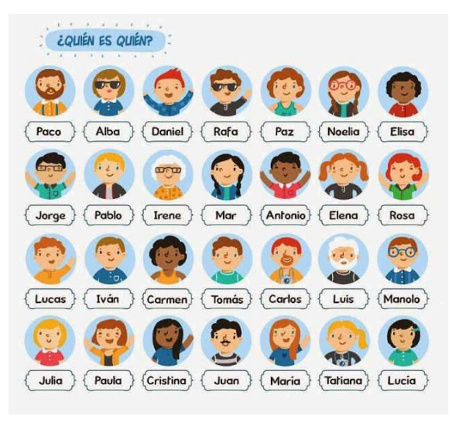
Wuke Zhang 1-ASIR

Indice:

Portada ………………………………………………………………………………………………………1

Indice …………………………………………………………………………………………………… 2

Introduccion …………………………………………………………………………………………………… 3

Resolucion …………………………………………………………………………………………………… 4

Conclusion …………………………………………………………………………………………………… 5

Bibliografia …………………………………………………………………………………………………… 6

CREATE TABLE People(
Id_person INT PRIMARY KEY,
Name VARCHAR(15) NOT NULL,
Hair_type VARCHAR(15) NOT NULL,
Hair_color VARCHAR(15) NOT NULL,
Genre ENUM('Male','Female') NOT NULL,
Skin_tone ENUM('White','Black') NOT NULL,
Beard BOOLEAN NOT NULL,
Glasses BOOLEAN NOT NULL,
Apperance ENUM('Adult','Teen','Old') NOT NULL,
Arm_raised BOOLEAN NOT NULL,
Clothes VARCHAR(15) NOT NULL,
Button BOOLEAN NOT NULL,
);

CREATE TABLE People_Discarded(
Person_id INT NOT NULL,
Discarded BOOLEAN,
CONSTRAINT FK_Characteristics_People_People FOREIGN KEY (Person_id)
REFERENCES People(Id_person)
);

CREATE TABLE Questions(
Id_question INT PRIMARY KEY AUTO_INCREMENT,
Hair_type BOOLEAN NOT NULL,
Hair_color BOOLEAN NOT NULL,
Genre BOOLEAN NOT NULL,
Skin_tone BOOLEAN NOT NULL,
Beard BOOLEAN NOT NULL,
Glasses BOOLEAN NOT NULL,
Apperance BOOLEAN NOT NULL,
Arm_raised BOOLEAN NOT NULL,
Clothes BOOLEAN NOT NULL,
Button BOOLEAN NOT NULL,
Person_id INT NOT NULL,
CONSTRAINT FK_Characteristics_People_People FOREIGN KEY (Person_id)
REFERENCES People(Id_person)
);

INSERT INTO People (Name,Hair_type,Hair_color,Genre,Skin_tone,Beard,Glasses,Apperance,Arm_raised,Clothes,Button)
VALUES ('Paco','straight','Brown','Male','White','TRUE','FALSE','Adult','FALSE','Coat','TRUE'),('Alba'),('Daniel'),('Rafa'),('Paz'),('Noelia'),('Elisa'),('Jorge'),('Pablo'),('Irene'),('Mar'),('Antonio'),('Elena'),('Rosa'),('Lucas'),('Iván'),('Carmen'),
('Tomás'),('Carlos'),('Luis'),('Manolo'),('Julia'),('Paula'),('Cristina'),('Juan'),('Maria'),('Tatiana'),('Lucía');

//*Inserciones de descarte, para cuando adivines*//

INSERT INTO People_Discarded (Person_id,Discarded)
VALUES (1);

//*Inserciones según lo que pregunten*//

INSERT INTO Questions(Hair_type,Hair_color,Genre,Skin_tone,Beard,Glasses,Apperance,Arm_raised,Clothes,Button,Person_id)
VALUES('TRUE','TRUE','TRUE','TRUE','TRUE','TRUE','TRUE','TRUE','TRUE','TRUE','TRUE');

Creamos una tabla con toda la información de los personajes y el id representa la casilla en la que estan, luego una tabla para descartar los personajes y otra de un registro de preguntas en la que ya tienen elegido la casilla y entonces preguntan una caracteristica y dire si es falso o verdadero. El único handicap que veo es que no puede realizar 2 preguntas del mismo campo sino seguir el esquema de la tabla.
Pero para eso tengo una solución y sería así.

CREATE TABLE Questions(
Id_question INT PRIMARY KEY AUTO_INCREMENT,
Question BOOLEAN,
Person_id INT NOT NULL,
CONSTRAINT FK_Characteristics_People_People FOREIGN KEY (Person_id)
REFERENCES People(Id_person)
);

INSERT INTO Questions(Question,Person_id)
VALUES('TRUE','TRUE','TRUE','TRUE','TRUE','TRUE','TRUE','TRUE','TRUE','TRUE','TRUE',1);

La única pega de este formato sería más registros pero pueden ser del mismo campo de características.

